LIETUVOS RESPUBLIKOS APLINKOS MINISTRO

Į S A K Y M A S
DĖL VIDZGIRIO BOTANINIO DRAUSTINIO TVARKYMO PLANO PATVIRTINIMO

2007 m. birželio 22 d. Nr. D1-357
Vilnius

Vadovaudamasis Lietuvos Respublikos teritorijų planavimo įstatymo (Žin., 1995, Nr. 107-2391; 2004, Nr. 21-617; 2006, Nr. 66-2429; 2007, Nr. 39-1437) 18 straipsniu, 28 straipsnio 3 dalimi ir Lietuvos Respublikos saugomų teritorijų įstatymo (Žin., 1993, Nr. 63-1188; 2001, Nr. 108-3902) 28 straipsnio 5 ir 6 dalimis bei Lietuvos Respublikos Vyriausybės 2002 m. balandžio 10 d. nutarimo Nr. 503 „Dėl įgaliojimų suteikimo įgyvendinant Lietuvos Respublikos saugomų teritorijų įstatymą“ (Žin., 2002, Nr. 40-1484; 2005, Nr. 150-5481) 1.31 punktu:
1. Tvirtinu Vidzgirio botaninio draustinio tvarkymo planą (pridedama)*.
2. Pavedu Valstybinei saugomų teritorijų tarnybai prie Aplinkos ministerijos:
2.1. per 15 darbo dienų nuo šio įsakymo įsigaliojimo pateikti įregistruoti Vidzgirio botaninio draustinio tvarkymo planą Lietuvos Respublikos teritorijų planavimo dokumentų registre;
2.2. per mėnesį nuo šio įsakymo įsigaliojimo pateikti Vidzgirio botaninio draustinio tvarkymo planą suinteresuotoms ministerijoms, kitoms valstybės institucijoms, taip pat Alytaus rajono savivaldybei;
2.3. organizuoti Vidzgirio botaninio draustinio tvarkymo plano įgyvendinimą.

APLINKOS MINISTRAS ARŪNAS KUNDROTAS
______________

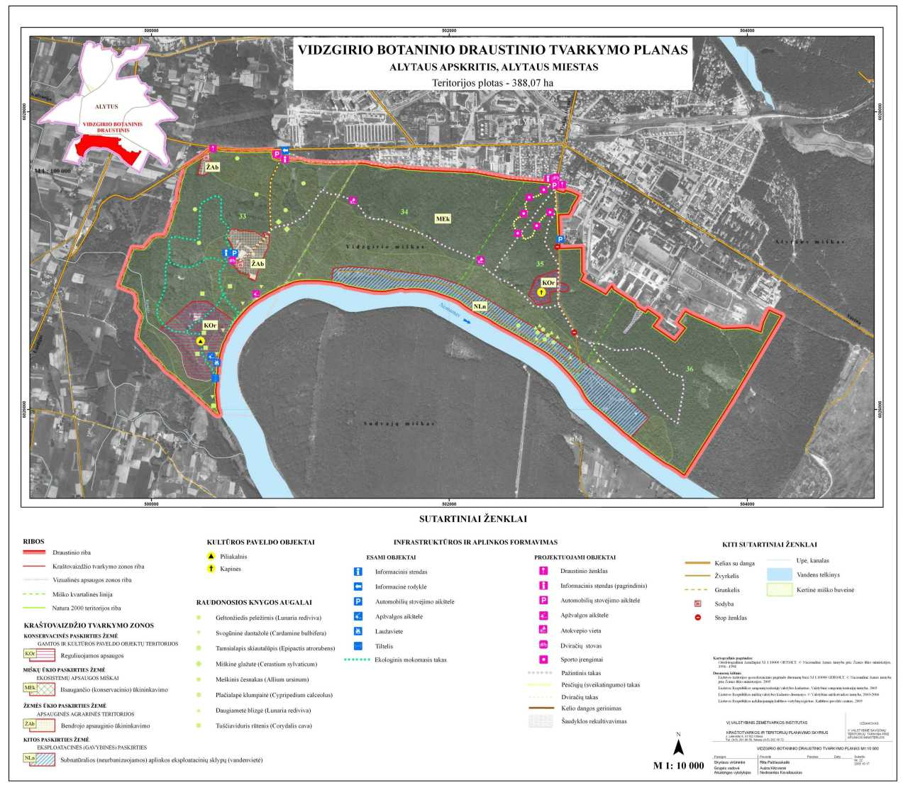
______________

PATVIRTINTA
Lietuvos Respublikos aplinkos ministro
2007 m. birželio 22 d. įsakymu Nr. D1-357

VIDZGIRIO BOTANINIO DRAUSTINIO TVARKYMO PLANAS

VIDZGIRIO BOTANINIO DRAUSTINIO TVARKYMO PLANO AIŠKINAMOJO RAŠTO PAGRINDINIAI TEIGINIAI

I. BENDROSIOS NUOSTATOS

1. Vidzgirio botaninio draustinio tvarkymo planas nustato teritorijos naudojimo pobūdį ir apsaugos reglamentą, tvarkymo priemones gamtos vertybių, biologinės įvairovės, gamtos išteklių subalansuotam naudojimui ir atkūrimui, pateikia pasiūlymus pažintinio turizmo plėtrai.
2. Vidzgirio botaninio draustinio tvarkymo plano tikslai:
2.1. nustatyti teritorijos tvarkymo principus bei kraštovaizdžio tvarkymo zonas;
2.2. numatyti teritorijos tvarkymo reglamentą;
2.3. numatyti reikiamą infrastruktūrą pažintiniam turizmui organizuoti.

II. TERITORIJOS TVARKOMASIS ZONAVIMAS

3. Vidzgirio botaninio draustinio tvarkymo plane pagal Saugomų teritorijų tipinius apsaugos reglamentus, patvirtintus Lietuvos Respublikos Vyriausybės 2004 m. rugpjūčio 19 d. nutarimu Nr. 996 (Žin., 2004, Nr. 131-4704), nustatomos šios kraštovaizdžio tvarkymo zonų grupės ir kraštovaizdžio tvarkymo zonos:
3.1. konservacinės paskirties žemės kraštovaizdžio tvarkymo zonos: gamtos ir kultūros paveldo objektų teritorijų grupėje – reguliuojamos apsaugos (KOr) kraštovaizdžio tvarkymo zona;
3.2. miškų ūkio paskirties žemės kraštovaizdžio tvarkymo zonos: ekosistemų apsaugos miškų kraštovaizdžio tvarkymo zonų grupėje – išsaugančio (konservacinio) ūkininkavimo (MEk) kraštovaizdžio tvarkymo zona;
3.3. žemės ūkio paskirties žemės kraštovaizdžio tvarkymo zonos: apsauginių agrarinių teritorijų kraštovaizdžio tvarkymo zonų grupėje – bendrojo apsauginio ūkininkavimo (ŽAs) kraštovaizdžio tvarkymo zona;
3.4. kitos paskirties žemės kraštovaizdžio tvarkymo zonos: eksploatacinės (gavybinės) paskirties žemės kraštovaizdžio tvarkymo zonų grupėje – subnatūralios (neurbanizuojamos) aplinkos eksploatacinių sklypų kraštovaizdžio tvarkymo zona.

III. APSAUGOS IR TVARKYMO PRIEMONĖS

4. Siekiant sudaryti sąlygas pažintiniam turizmui, tvarkymo plano brėžinyje numatytose vietose numatoma įrengti šiuos infrastruktūros objektus: automobilių stovėjimo aikšteles, atokvėpio aikšteles, apžvalgos aikštelę, pastatyti informacinius stendus, draustinio ženklus, dviračių stovus, įrengti pažintinį, pėsčiųjų (sveikatingumo), dviračių takus.
5. Vykdyti kraštovaizdžio formavimo kirtimus, kurių tikslas – išsaugoti nuo užžėlimo piliakalnio teritoriją, atviras erdves, iškertant savaime želiančius medžius ir krūmus, atidengiant vertingus objektus, vaizdus į Nemuną.
6. Tvarkymo plano brėžinyje pažymėtoje vietoje ties vandenvietės teritorijos riba numatyta pastatyti užkardą.
7. Rekomenduojama iš draustinio teritorijos iškelti esamą šaudyklą.
8. Rekonstruojamos sodybos, esančios draustinio teritorijoje, turi atitikti šiuos reikalavimus: gyvenamieji pastatai statomi vieno aukšto (su mansarda), stačiakampio formos, dvišlaičiu stogu. Gyvenamųjų pastatų aukštis nuo pastatu užstatomo žemės sklypo vidutinės altitudės iki stogo kraigo aukščiausio taško – iki 9 m.
9. Pagerinti kelio dangą, padengiant žvyru esamą gruntkelį įvažiavimui link Radžiūnų piliakalnio.
______________

* Vidzgirio botaninio draustinio tvarkymo plano aiškinamojo rašto pagrindiniai teiginiai skelbiami „Valstybės žiniose“. Vidzgirio botaninio draustinio tvarkymo planas skelbiamas „Valstybės žinių“ interneto svetainėje (www. valstybes-zinios. lt) bei Valstybinės saugomų teritorijų tarnybos prie Aplinkos ministerijos interneto svetainėje (http://www. vstt. lt). Vidzgirio botaninio draustinio tvarkymo plano originalas saugomas Valstybinės saugomų teritorijų tarnybos prie Aplinkos ministerijos Kadastro skyriuje. Adresas: A. Juozapavičiaus g. 9, LT-09311 Vilnius.

